Министерство науки и высшего образования Российской Федерации
Федеральное государственное бюджетное образовательное учреждение
высшего образования
«Кубанский государственный университет
Факультет компьютерных технологий и прикладной математики
Кафедра информационных технологий

ОТЧЕТ О ПРОХОЖДЕНИИ УЧЕБНОЙ ПРАКТИКИ
научно-исследовательской работы
(получение первичных навыков научно-исследовательской работы)

период с 06.07.2026 г. по 19.07.2026 г.

Кульчицкий Артемий Дмитриевич
(Ф.И.О. студента)

студента МО22 группы 2 курса ОФО

Направление подготовки 02.03.03 Математическое обеспечение и администрирование информационных систем

Руководитель учебной практики
канд. техн. наук, доц. кафедры
информационных технологий ________________________________ А. А. Полупанов
ученое звание, должность (подпись) (Ф.И.О)

Оценка по итогам защиты практики: _____________________

«______» ___________________ 2026 г.
(дата)

Краснодар 2026 г.

ИНДИВИДУАЛЬНОЕ ЗАДАНИЕ, ВЫПОЛНЯЕМОЕ В ПЕРИОД
ПРОВЕДЕНИЯ УЧЕБНОЙ ПРАКТИКИ
Научно-исследовательской работы
(получение первичных навыков научно-исследовательской работы)

Студент Кульчицкий Артемий Дмитриевич
(фамилия, имя, отчество полностью)
Направление подготовки (специальности) 02.03.03 Математическое обеспечение и администрирование информационных систем
Место прохождения практики компьютерные классы факультета компьютерных технологий и прикладной математики ФГБОУ ВО «КубГУ»
Срок прохождения практики с 06.07.2026 г. по 19.07.2026 г.

Цель практики – Закрепление теоретических знаний, полученных при изучении предметов «Основы программирования», «Методы программирования»; изучение студентом деятельности по анализу литературы, сбору данных и построению алгоритмов решения практических задач; проверка степени готовности будущего бакалавра к самостоятельной работе; приобретение практических навыков (опыта практической деятельности) в использовании знаний, умений и навыков по программированию; воспитание устойчивого интереса к профессии, убежденности в правильности ее выбора; овладение профессиональными навыками работы; выбор направления практической работы; сбор необходимой для выполнения данной работы информации по месту прохождения практики, а также при изучении литературных и иных источников; приобретение опыта работы в коллективе; подготовка студентов к последующему осознанному изучению профессиональных, в том числе профильных дисциплин.
Формирование компетенций, регламентируемых ФГОС ВО:

Код | Наименования индикатора | Результаты прохождения практики
УК-4 | Способен осуществлять деловую коммуникацию в устной и письменной формах на государственном языке Российской Федерации и иностранном(ых) языке(ах) | Демонстрирует навыки устной и письменной деловой коммуникации на государственном языке РФ и иностранном(ых) языке(ах).
ОПК-1 | Способен применять фундаментальные знания, полученные в области математических и (или) естественных наук, и использовать их в профессиональной деятельности | Эффективно применяет фундаментальные научные знания (математические и естественно‑научные) при выполнении рабочих задач.
ОПК-3 | Способен применять современные информационные технологии, в том числе отечественные, при создании программных продуктов и программных комплексов различного назначения | Применяет современные информационные технологии, включая отечественные разработки, для создания программных продуктов и комплексов.
ПК-1 | Способен демонстрировать базовые знания математических и естественных наук, программирования и информационных технологий | Демонстрирует понимание основ математики, естественных наук, а также базовых принципов программирования и информационных технологий.
ПК-2 | Способен проводить под научным руководством исследование на основе существующих методов в конкретной области профессиональной деятельности | Осуществляет исследовательскую деятельность в профессиональной сфере под научным руководством с применением актуальных методов.
ПК-3 | Способен принимать участие в управлении проектами создания информационных систем на стадиях жизненного цикла | Принимает участие в управлении проектами разработки информационных систем — от начала до завершения жизненного цикла.

Перечень вопросов (заданий, поручений) для прохождения практики
Написать программу, реализующую различные схемы простого генетического алгоритма с возможностью задания пользователем размера популяции, числа генераций и вероятностей генетических операторов.

Ознакомлен _______________ Кульчицкий Д. А.
подпись студента расшифровка подписи (ФИО)

Руководитель учебной практики
канд. техн. наук, доц. кафедры
информационных технологий ________________________________ А. А. Полупанов

Рабочий график (план) проведения практики:

№ | Этапы работы (виды деятельности) при прохождении практики | Сроки | Отметка руководителя практики от университета о выполнении (подпись)
1 | Инструктаж по технике безопасности, охраны труда, пожарной безопасности, а также правилами внутреннего распорядка обучающихся.  Ознакомление с календарным планом, программой учебной практики, ее целями и задачами. Составление календарно-тематического плана прохождения практики. | 06.07.2026 г.-07.07.2026 г.
2 | Детальное изучение условий задачи, сбор и систематизация теоретического материала и статистической информации по исследуемой проблеме, анализ, формализация и выбор математических материалов решения задачи. | 08.07.2026 г.-10.07.2026 г.
3 | Выбор и детализация информационной модели для представления данных решаемой задачи. Составление программы, её отладка и проведение тестовых расчетов. | 11.07.2026 г.-  15.07.2026 г.
4 | Оформление отчета. | 16.07.2026 г.-  18.07.2026 г.
5 | Защита отчета о практике в срок до | 19.07.2026 г.

Ознакомлен _______________ Кульчицкий А. Д.
подпись студента расшифровка подписи (ФИО)

«06» июля 2026 г.

Руководитель учебной практики
канд. техн. наук, доц. кафедры
информационных технологий ________________________________ А. А. Полупанов

ОЦЕНОЧНЫЙ ЛИСТ
результатов прохождения учебной практики научно-исследовательской работы
(получение первичных навыков научно-исследовательской работы)
по направлению подготовки
02.03.03 Математическое обеспечение и администрирование информационных систем

Фамилия И.О студента Кульчицкий Артемий Дмитриевич
Курс 2
№ | ОБЩАЯ ОЦЕНКА  (отмечается руководителем практики) | Оценка
 |  | 5 | 4 | 3 | 2
 | Уровень подготовленности студента к прохождению практики
 | Умение правильно определять и эффективно решать основные задачи
 | Степень самостоятельности при выполнении задания по практике
 | Оценка трудовой дисциплины
 | Соответствие программе практики работ, выполняемых студентом в ходе прохождении практики

№ | СФОРМИРОВАННЫЕ В РЕЗУЛЬТАТЕ  учебной практики (практики по получению первичных профессиональных умений и навыков) ПРАКТИКИ КОМПЕТЕНЦИИ  (отмечается руководителем практики от университета) | Оценка
 |  | 5 | 4 | 3 | 2
 | УК-4 Способен осуществлять деловую коммуникацию в устной и письменной формах на государственном языке Российской Федерации и иностранном(ых) языке(ах)
 | ОПК-1 Способен применять фундаментальные знания, полученные в области математических и (или) естественных наук, и использовать их в профессиональной деятельности
 | ОПК-3 Способен применять современные информационные технологии, в том числе отечественные, при создании программных продуктов и программных комплексов различного назначения
 | ПК-1 Способен демонстрировать базовые знания математических и естественных наук, программирования и информационных технологий
 | ПК-2 Способен проводить под научным руководством исследование на основе существующих методов в конкретной области профессиональной деятельности
 | ПК-3 Способен принимать участие в управлении проектами создания информационных систем на стадиях жизненного цикла

Руководитель учебной практики
канд. техн. наук, доц. кафедры
информационных технологий ________________________________ А. А. Полупанов

Заключение

О ПРОХОЖДЕНИИ УЧЕБНОЙ ПРАКТИКИ
научно-исследовательской работы
(получение первичных навыков научно-исследовательской работы)

студента Кульчицкого Артемия Дмитриевича
(ФИО студента)

За время прохождения учебной практики научно-исследовательской работы (получение первичных навыков научно-исследовательской работы) мероприятия, запланированные в индивидуальном плане, выполнены полностью.
В процессе выполнения поставленной практической задачи «Написать программу, реализующую различные схемы простого генетического алгоритма с возможностью задания пользователем размера популяции, числа генераций и вероятностей генетических операторов» студент продемонстрировал умение практического применения теоретических знаний, полученных в курсе программистских дисциплин, способность целенаправленного поиска необходимой информации в информационных сетях, проявил высокий уровень самостоятельности.
По окончании практики руководителем был заслушан отчёт студента по результатам проведенных мероприятий. Работа заслуживает оценки «____________________».

Руководитель учебной практики
канд. техн. наук, доц. кафедры
информационных технологий ________________________________ А. А. Полупанов

Сведения о прохождении инструктажа по ознакомлению с требованиями охраны труда, технике безопасности, пожарной безопасности, а также правилами внутреннего трудового распорядка

Предприятие Министерство образования и науки Российской Федерации
Федеральное государственное бюджетное образовательное учреждение
высшего образования «Кубанский государственный университет»
Факультет компьютерных технологий и прикладной математики
Кафедра информационных технологий

Студент Кульчицкий Артемий Дмитриевич (2006 г.)
(ФИО, год рождения)
Дата 06 июля 2026 г.

- Инструктаж по требованиям охраны труда

Провел доцент кафедры Полупанов А.А.________________________________
(должность, ФИО сотрудника, проводившего инструктаж, подпись)

Прослушал Кульчицкий А.Д. ___________________________________________
(ФИО, подпись студента)

- Инструктаж по технике безопасности

Провел доцент кафедры Полупанов А.А.________________________________
(должность, ФИО сотрудника, проводившего инструктаж, подпись)

Прослушал Кульчицкий А.Д. ___________________________________________
(ФИО, подпись студента)

- Инструктаж по пожарной безопасности

Провел доцент кафедры Полупанов А.А.________________________________
(должность, ФИО сотрудника, проводившего инструктаж, подпись)

Прослушал Кульчицкий А.Д.___________________________________________
(ФИО, подпись студента)

4. Инструктаж по правилам внутреннего трудового распорядка

Провел доцент кафедры Полупанов А.А.________________________________
(должность, ФИО сотрудника, проводившего инструктаж, подпись)

Прослушал Кульчицкий А.Д. ___________________________________________
(ФИО, подпись студента)

МИНИСТЕРСТВО НАУКИ И ВЫСШЕГО ОБРАЗОВАНИЯ РОССИЙСКОЙ ФЕДЕРАЦИИ
Федеральное государственное бюджетное образовательное учреждение
высшего образования
«КУБАНСКИЙ ГОСУДАРСТВЕННЫЙ УНИВЕРСИТЕТ»
(ФГБОУ ВО «КубГУ»)

Факультет компьютерных технологий и прикладной математики
Кафедра информационных технологий

ОТЧЁТ ПО УЧЕБНОЙ ПРАКТИКЕ
(научно-исследовательской работе)

«Разработка генетического алгоритма для нахождения экстремума функции»

Работу выполнил ____________________________________ А.Д. Кульчицкий
^{(подпись)}

Направление подготовки 02.03.03 − «Математическое обеспечение и
администрирование информационных систем»___________курс_____2___

Научный руководитель
канд. техн. наук, доц. _______________________________ А. А. Полупанов
^{(подпись, дата)}

Краснодар
2026
СОДЕРЖАНИЕ

ВВЕДЕНИЕ......................................................................................................3
- Постановка задачи.................................................................................4
- Анализ технического задания...............................................................6
- Разработка генетического алгоритма...................................................7
  - Кодирование решения..........................................................................7
  - Операторы кроссинговера...................................................................7
  - Операторы мутации..............................................................................8
  - Дополнительные операторы................................................................9
- Структурная схема алгоритма..............................................................11
- Экспериментальные результаты...........................................................13
  - Влияние стратегии формирования начальной популяции...............13
  - Влияние размера популяции...............................................................14
  - Влияние оператора кроссинговера.....................................................15
  - Комбинированное влияние параметров.............................................16
ЗАКЛЮЧЕНИЕ.................................................................................................18
СПИСОК ИСПОЛЬЗОВАННЫХ ИСТОЧНИКОВ........................................20

ВВЕДЕНИЕ

В данном отчёте описывается разработка программного приложения, реализующего генетический алгоритм (ГА) для решения задачи оптимизации функции одной переменной на дискретной области определения. Задача демонстрирует базовые принципы ГА на простой, но наглядной модели, что полезно для обучения и тестирования новых модификаций алгоритма.
Цель работы состоит в нахождении максимума функции f(x)=x²+0,1x−23 на множестве целых чисел {9, 10, 11, 12, 13, 14}. Ожидается, что алгоритм успешно найдёт глобальный максимум функции за ограниченное число поколений.
Генетический алгоритм основан на принципах эволюционных вычислений и моделирует процессы естественного отбора для поиска оптимальных решений.
Реализация выполнена на языке программирования Python с использованием библиотеки matplotlib для визуализации результатов. Разработанное приложение предоставляет пользователю возможность настройки ключевых параметров алгоритма, включающие:
• размер популяции;
• вероятности мутации и кроссинговера;
• количество поколений.
В программе реализованы различные стратегии формирования начальной популяции, методы селекции и набор генетических операторов. Для анализа эффективности алгоритма строится график динамики наилучших значений функции приспособленности по поколениям.

- Постановка задачи

Требуется найти максимум функции f(x)=x²+0,1x−23 на области определения x∈{9, 10, 11, 12, 13, 14}. Задача является классическим примером дискретной оптимизации с небольшим размером пространства поиска.
Поскольку функция монотонно возрастает на заданной области, максимум достигается в точке x=14 и равен f(14)=14²+0,1⋅14−23=196+1,4−23=174,4.
Генетический алгоритм реализован в соответствии с индивидуальным заданием. Ниже перечислены используемые операторы с краткими пояснениями:
- Кодирование: бинарное (I‑A).
- Стратегии формирования начальной популяции:
– «одеяло» (II‑A) — равномерное распределение особей по пространству поиска;
– фокусировка (II‑C) — реализует случайный выбор допустимых альтернатив из центральной части области решений.
- Селекция:
– элитная (III‑C) — лучшая особь скрещивается со случайно выбранными остальными;
– инбридинг (III‑E) — в качестве родителей выбираются наиболее похожие особи (с минимальным расстоянием Хэмминга).
- Кроссинговер:
– стандартный одноточечный (IV‑A);
– упорядочивающий одноточечный (IV‑E) — после стандартного разреза биты потомка упорядочиваются (сортируются);
– на основе «Золотого сечения» (IV‑L) — точка разреза определяется пропорцией 0,618.
- Мутация:
– простая (V‑A) — инверсия одного случайного гена;
– транслокация (V‑H) — вырезание непрерывного сегмента хромосомы и вставка его в другую позицию.
- Отбор: пропорциональный (VI‑A) — особи выбираются с вероятностью, пропорциональной их приспособленности (рулеточное колесо).
- Схема эволюции: микроэволюция (VII‑A) — формирование нового поколения на основе текущей популяции и потомков с элитизмом.

- Анализ технического задания

Несмотря на то, что данная задача легко решается методом полного перебора из‑за небольшого размера области определения, использование генетического алгоритма обусловлено учебными целями и возможностью масштабирования подхода на более сложные задачи.
Генетические алгоритмы особенно эффективны для решения задач со следующими характеристиками:
- Большое пространство поиска. Полный перебор вариантов становится вычислительно затратным или невозможным.
- Множественные локальные экстремумы. Традиционные методы оптимизации (например, градиентный спуск) могут застревать в локальных оптимумах, тогда как ГА способны исследовать различные области пространства поиска.
- Недифференцируемые или разрывные целевые функции. Для таких функций затруднительно или невозможно вычислить производную, что делает неприменимыми методы, основанные на градиенте.
- Отсутствие предварительной информации о структуре решения. ГА не требуют детального описания структуры оптимального решения и могут работать с «чёрным ящиком», где известна только оценка качества решения.
Разработанная программа выступает прототипом для решения более сложных оптимизационных задач и демонстрирует работу основных генетических операторов. На её основе можно тестировать новые стратегии селекции, мутации и кроссинговера, а также анализировать их влияние на сходимость алгоритма.

- Разработка генетического алгоритма

3.1 Кодирование решения
Используется бинарное кодирование, где каждое допустимое значение x представляется двоичной строкой. Область определения содержит 6 значений ({9, 10, 11, 12, 13, 14}), поэтому необходимо ⌈log₂6⌉=3 бита для представления хромосомы.
Схема кодирования:
x = 9 → [0,0,0];
x = 10 → [0,0,1];
x = 11 → [0,1,0];
x = 12 → [0,1,1];
x = 13 → [1,0,0];
x = 14 → [1,0,1].
Пример: хромосома [1, 0, 1] декодируется как
$x=9+1×2^{2}+0×2^{1}+1×2^{0}$, приспособленность f(14)=174,4.
Недопустимые коды ([1,1,0], [1,1,1]), которые могут возникнуть на этапах кроссинговера и мутации, отбрасываются как неприспособленные к эволюции (им присваивается fitness = −∞).

3.2 Операторы кроссинговера
Реализованы три оператора кроссинговера:
- Стандартный одноточечный кроссинговер (IV‑A)
Родители: P₁=[1,0,1] (x=14), P₂=[0,0,0] (x=9).
Точка разреза: k=1.
Потомки: O₁=[1,0,0] (x=13, f=146,1), O₂=[0,0,1] (x=10, f=78,0).
- Упорядочивающий одноточечный кроссинговер (IV‑E)
Родители: P₁=[1,0,1] (x=14), P₂=[0,1,1] (x=12).
Точка разреза: k=1.
После стандартного разреза: O₁=[1,1,1] (недопустимый), O₂=[0,0,1] (x=10).
После упорядочивания (сортировки битов): O₁=[1,1,1] (недопустимый), O₂=[0,0,1] (x=10, f=78,0).
- Кроссинговер на основе «Золотого сечения» (IV‑L)
Точка разреза вычисляется детерминировано: k=round(0,618⋅3)=2. Соотношение 0,618 соответствует обратной величине золотого сечения для данной области допустимых значений.
Родители: P₁=[1,0,1] (x=14), P₂=[0,0,0] (x=9).
Потомки: O₁=[1,0,0] (x=13, f=146,1), O₂=[0,0,1] (x=10, f=78,0).

3.3 Операторы мутации
Реализованы два оператора мутации:
- Простая мутация (V‑A)
Выполняется инверсия (замена 0 на 1 и наоборот) одного случайного гена:
Хромосома: [0, 1, 0] (x=11, f=98,1)
Позиция мутации: ind=2
Результат: [0, 1, 1] (x=12, f=121,2)
- Транслокация (V‑H)
Вырезание непрерывного сегмента хромосомы и вставка его в другую позицию:
Хромосома: [0, 1, 1] (x=12, f=121,2)
Сегмент [0:2] вырезается: [0, 1], остаётся [1]
Вставка в позицию 1: [1, 0, 1] (x=14, f=174,4)
Также возможен вариант, когда сегмент вставляется в другую позицию, что приводит к изменению порядка генов.

3.4 Дополнительные операторы
Стратегии формирования начальной популяции:
- «Одеяло» (II‑A): равномерное распределение по всей области определения [9, 14].
- Фокусировка (II‑C): концрация в центральной части области [10, 13], исключая крайние значения 9 и 14.
Методы селекции:
- Элитная селекция (III‑C): лучшая особь скрещивается со случайно выбранными остальными особями популяции.
- Инбридинг (III‑E): в качестве родителей выбираются наиболее похожие особи (с минимальным расстоянием Хэмминга между хромосомами).
Пропорциональный отбор (VI‑A): особи выбираются с вероятностью, пропорциональной их приспособленности (метод рулеточного колеса). Это обеспечивает преимущество более приспособленным особям при формировании нового поколения.
Микроэволюция (VII‑A): на каждом поколении формируется новая популяция из текущей популяции и потомков. Лучшая особь из объединённого пула гарантированно сохраняется (элитизм), остальные места заполняются пропорциональным отбором.

- Структурная схема алгоритма

Для наглядного представления логики работы разработанного генетического алгоритма ниже приведён его псевдокод. Алгоритм состоит из трёх основных этапов: инициализации, итерационного процесса эволюции и финальной обработки результатов.
Псевдокод алгоритма:
НАЧАЛО
ВВОД параметров (размер_популяции, вероятности, поколения)
ВЫБОР стратегии начальной популяции
СОЗДАТЬ популяцию current_gen по выбранной стратегии
СОЗДАТЬ массив best_history
ДЛЯ generation ОТ 0 ДО generation_count
// Селекция родителей
parents1 = ЭлитнаяСелекция(current_gen)
parents2 = Инбридинг(current_gen)
parents = parents1 + parents2
// Кроссинговер
offspring = []
ДЛЯ КАЖДОЙ пары (p1, p2) ИЗ parents
offspring += СтандартныйОдноточечный(p1, p2)
offspring += УпорядочивающийОдноточечный(p1, p2)
offspring += КроссинговерЗолотоеСечение(p1, p2)
// Мутация
ДЛЯ КАЖДОГО child ИЗ offspring
ПростаяМутация(child)
Транслокация(child)
// Отбор валидных потомков
valid_offspring = [child ИЗ offspring, ГДЕ child.x ≠ None]
// Формирование нового поколения
pool = current_gen + valid_offspring
best_in_pool = НайтиЛучшего(pool)
new_gen = ПропорциональныйОтбор(pool, размер_популяции − 1)
new_gen += best_in_pool // элитизм
current_gen = new_gen
// Сохранение лучшего значения
gen_best = Максимум(current_gen.fitness)
ДОБАВИТЬ gen_best В best_history
КОНЕЦ ДЛЯ
best_ind = НайтиЛучшего(current_gen)
ВЫВОД "Лучшее решение: x =", best_ind.x, ", f(x) =", best_ind.fitness
ПОСТРОИТЬ_ГРАФИК(best_history)
КОНЕЦ

- Экспериментальные результаты

Были проведены эксперименты для анализа влияния различных параметров генетического алгоритма на скорость нахождения глобального максимума функции f(x)=x²+0,1x−23 на области определения x∈{9, 10, 11, 12, 13, 14}.

5.1 Влияние стратегии формирования начальной популяции
Область допустимых значений функции состоит из шести целочисленных точек, в то время как размер популяции был установлен равным 10. При использовании стратегии «одеяла» (равновероятная генерация по всему пространству поиска) значение функции приспособленности лучшей особи часто достигает глобального максимума (f(14)=174,4) уже в начальном поколении, поскольку вероятность попадания x=14 в начальную популяцию высока.
Для обеспечения наглядности и информативности экспериментальных кривых все последующие замеры проводились со стратегией фокусировки. Данный подход намеренно ограничивает разнообразие начальной популяции, исключая из неё как худшее (x=9), так и лучшее (x=14) допустимые значения. Это позволяет оценить способность алгоритма находить оптимум без его изначального присутствия в популяции.
На рисунке 1 представлена динамика наилучших значений приспособленности для стратегии «одеяло». Алгоритм быстро сходится к оптимуму благодаря высокой плотности популяции относительно малого пространства поиска.

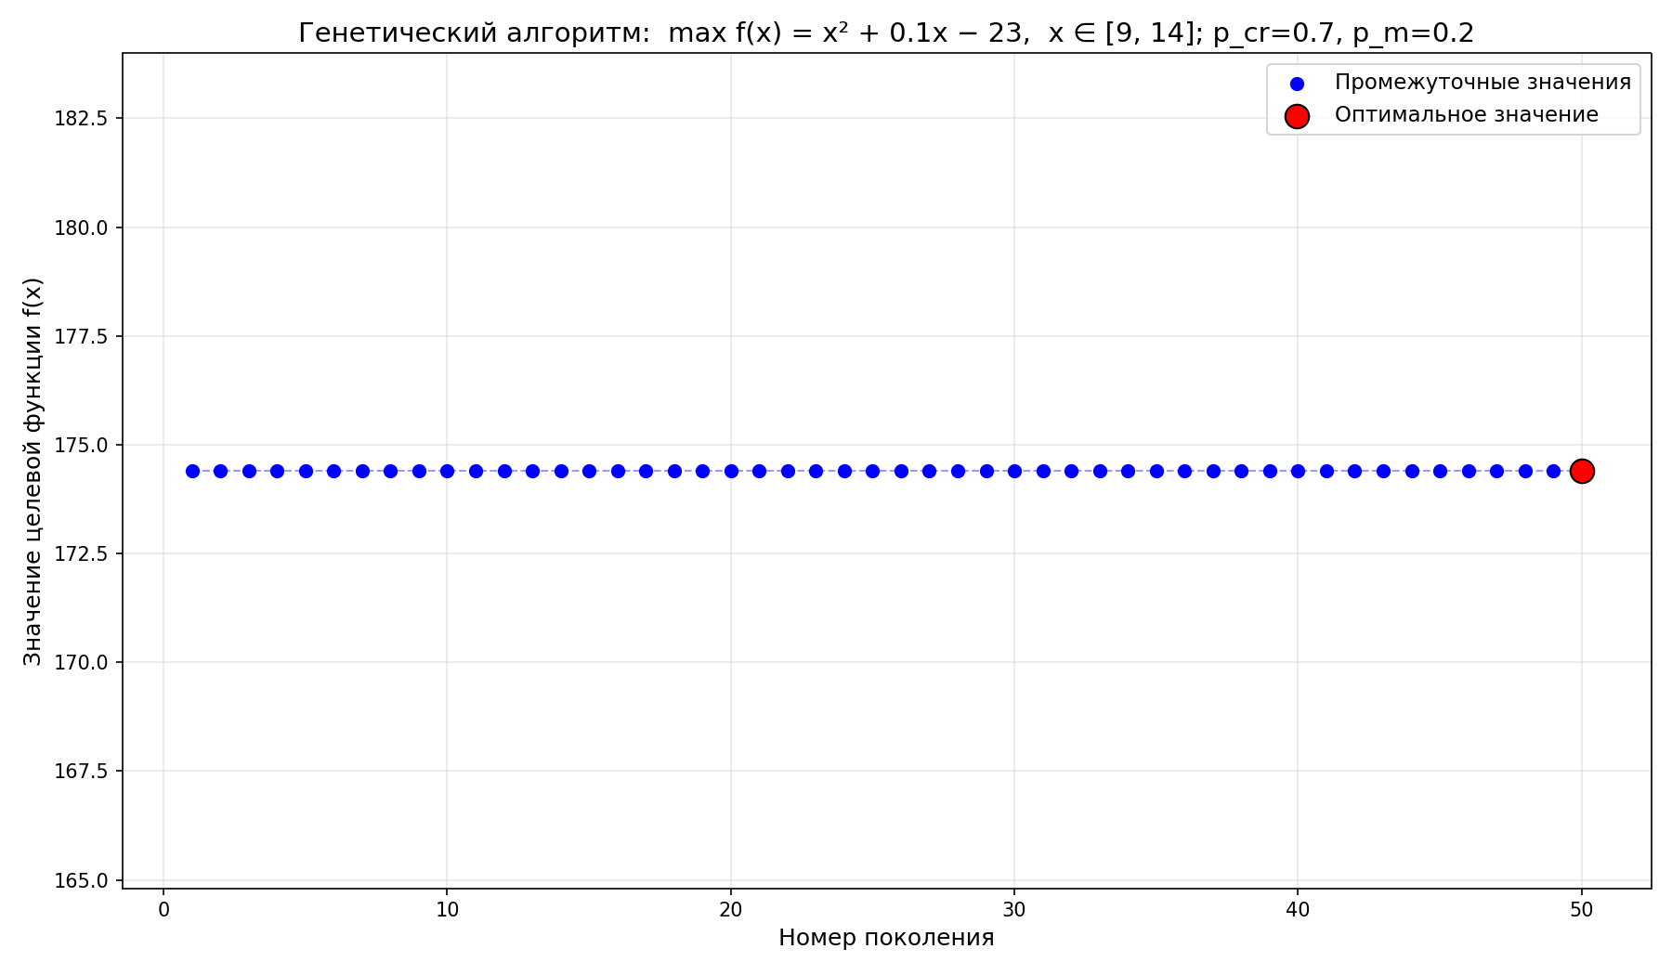
[Рисунок 1 — Динамика наилучших значений приспособленности при стратегии «одеяло»]
5.2 Влияние размера популяции
Эксперименты показали, что при стандартных параметрах (вероятность кроссинговера p_{кр}=0,7, вероятность мутации p_{м}=0,2) увеличение размера популяции с 10 до 100 особей и при одновременном снижении вероятности мутации до 10% не приводит к существенному изменению сходимости при использовании стратегии «одеяло». В большинстве случаев максимум функции находится уже в первых поколениях. Это связано с избыточным разнообразием популяции и комбинации элитной селекции и пропорционального отбора, из-за чего алгоритм не удерживает значение при максимуме функции. Результаты представлены на рисунке 2.
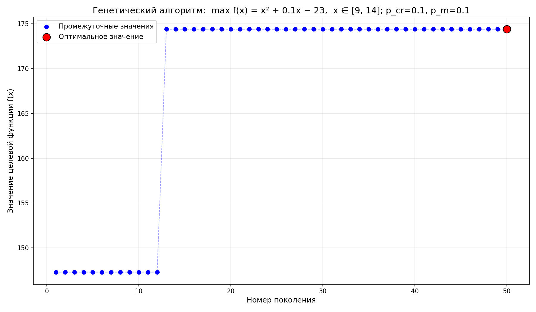
[Рисунок 2 — Динамика наилучших значений приспособленности при размере популяции 100 и вероятности мутации 10%]

5.3 Влияние оператора кроссинговера
Наибольшее влияние на сходимость алгоритма оказывает выбор вероятности кроссинговера, поскольку он напрямую определяет разнообразие потомства и скорость распространения полезных генов.
В эксперименте с вероятностью кроссинговера 10% наблюдается замедление сходимости: глобальный максимум достигается только к 15–20 поколению. Низкая вероятность кроссинговера ограничивает обмен генетическим материалом, что снижает эффективность поиска. Результаты представлены на рисунке 3.
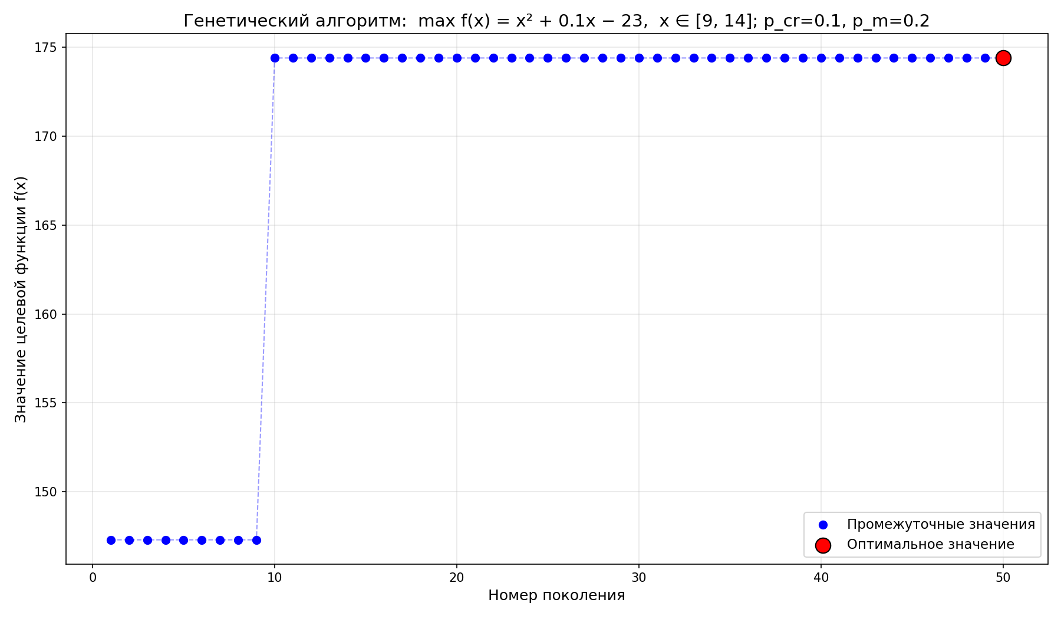
[Рисунок 3 — Динамика наилучших значений приспособленности при вероятности кроссинговера 10%]

5.4 Комбинированное влияние параметров
При минимальных значениях вероятностей кроссинговера и мутации (по 10%) и увеличении размера популяции до 100 в сочетании со стратегией фокусировки наблюдается ситуация, когда лучшая особь (x=14, f=174,4) возникает лишь единожды за все поколения. Это свидетельствует о недостаточной интенсивности генетических операций для поддержания разнообразия. Результаты представлены на рисунке 4.
Сравнительный анализ всех экспериментов показывает, что наиболее эффективной комбинацией параметров является стандартная конфигурация: размер популяции 10, вероятность кроссинговера 70%, вероятность мутации 20%. При этих параметрах алгоритм демонстрирует стабильную и быструю сходимость к глобальному оптимуму.


[Рисунок 4 — Динамика наилучших значений приспособленности при pкр=10%, pм=10%, размере популяции 100 и стратегии фокусировки]
ЗАКЛЮЧЕНИЕ

В ходе работы успешно разработан и программно реализован генетический алгоритм для решения задачи максимизации функции f(x)=x²+0,1x−23 на дискретной области определения x∈{9, 10, 11, 12, 13, 14}. Программа демонстрирует работу основных компонентов генетического алгоритма:
- бинарное кодирование хромосом;
- различные стратегии селекции и формирования начальной популяции;
- множественные операторы кроссинговера (стандартный одноточечный, упорядочивающий одноточечный, на основе золотого сечения);
- операторы мутации (простая, транслокация);
- пропорциональный отбор для формирования нового поколения;
- элитизм для сохранения лучших решений.
В процессе реализации все заданные генетические операторы были успешно интегрированы в единую схему микроэволюции. Особенностью реализации является комбинированное использование двух методов селекции родителей (элитной и инбридинга) и трёх операторов кроссинговера, что обеспечивает высокое разнообразие потомства.
Эксперименты показали, что алгоритм стабильно находит глобальный максимум функции (f(14)=174,4) даже при различных значениях параметров. Наиболее эффективной конфигурацией является стандартный набор параметров: размер популяции 10, вероятность кроссинговера 70%, вероятность мутации 20%. При снижении вероятностей генетических операторов наблюдается замедление сходимости, что объясняется недостаточным обменом генетическим материалом в популяции.
Разработанное программное обеспечение может быть использовано в качестве учебного пособия для изучения основ генетических алгоритмов и как прототип для решения более сложных оптимизационных задач.

СПИСОК ИСПОЛЬЗОВАННЫХ ИСТОЧНИКОВ

1. Гладков Л.А., Курейчик В.В., Курейчик В.М. Генетические алгоритмы / Под ред. В.М. Курейчика. − 2-е изд., испр. и доп. – М.: ФИЗМАТЛИТ, 2006. – 320 с.
2. Рутковская Д., Пилиньский М., Рутковский Л. Нейронные сети, генетические алгоритмы и нечёткие системы: Пер. с польск. И.Д. Рудинского. – М.: Горячая линия – Телеком, 2006. – 452 с.

